Приложение №1

к Решению

Петрозаводского городского Совета

от 20 июня 2025 г. № 29/34-530

Схема № 1

Выкопировка из Правил землепользования и застройки города Петрозаводска в границах территории Петрозаводского городского округа, утвержденных Решением Петрозаводского городского Совета от 11.03.2010 № 26/38-771

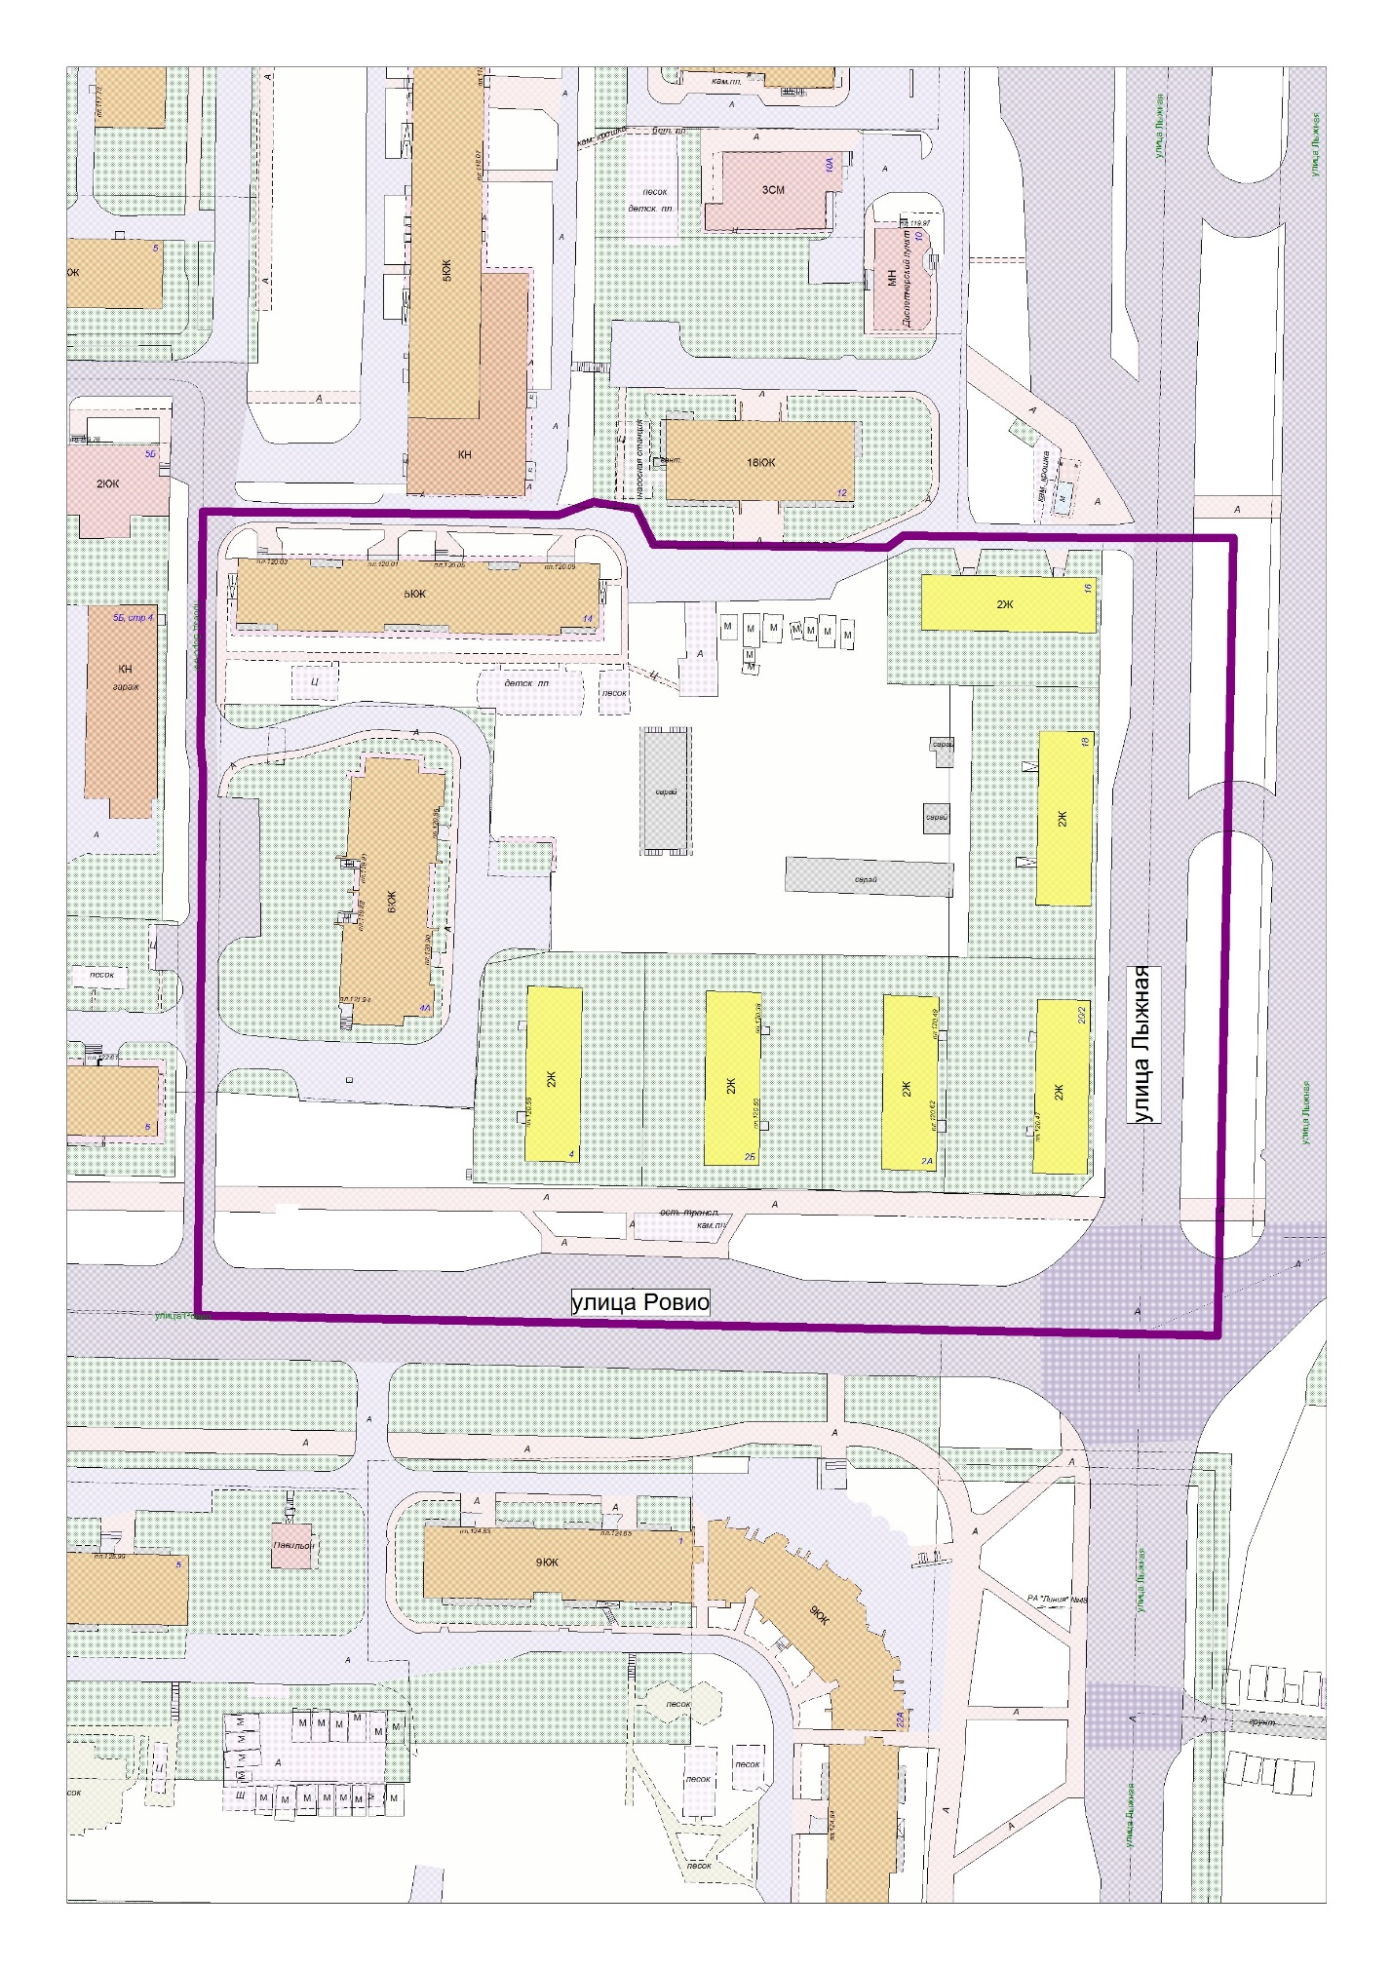

Схема № 2

Выкопировка из Правил землепользования и застройки города Петрозаводска в границах территории Петрозаводского городского округа, утвержденных Решением Петрозаводского городского Совета от 11.03.2010 № 26/38-771

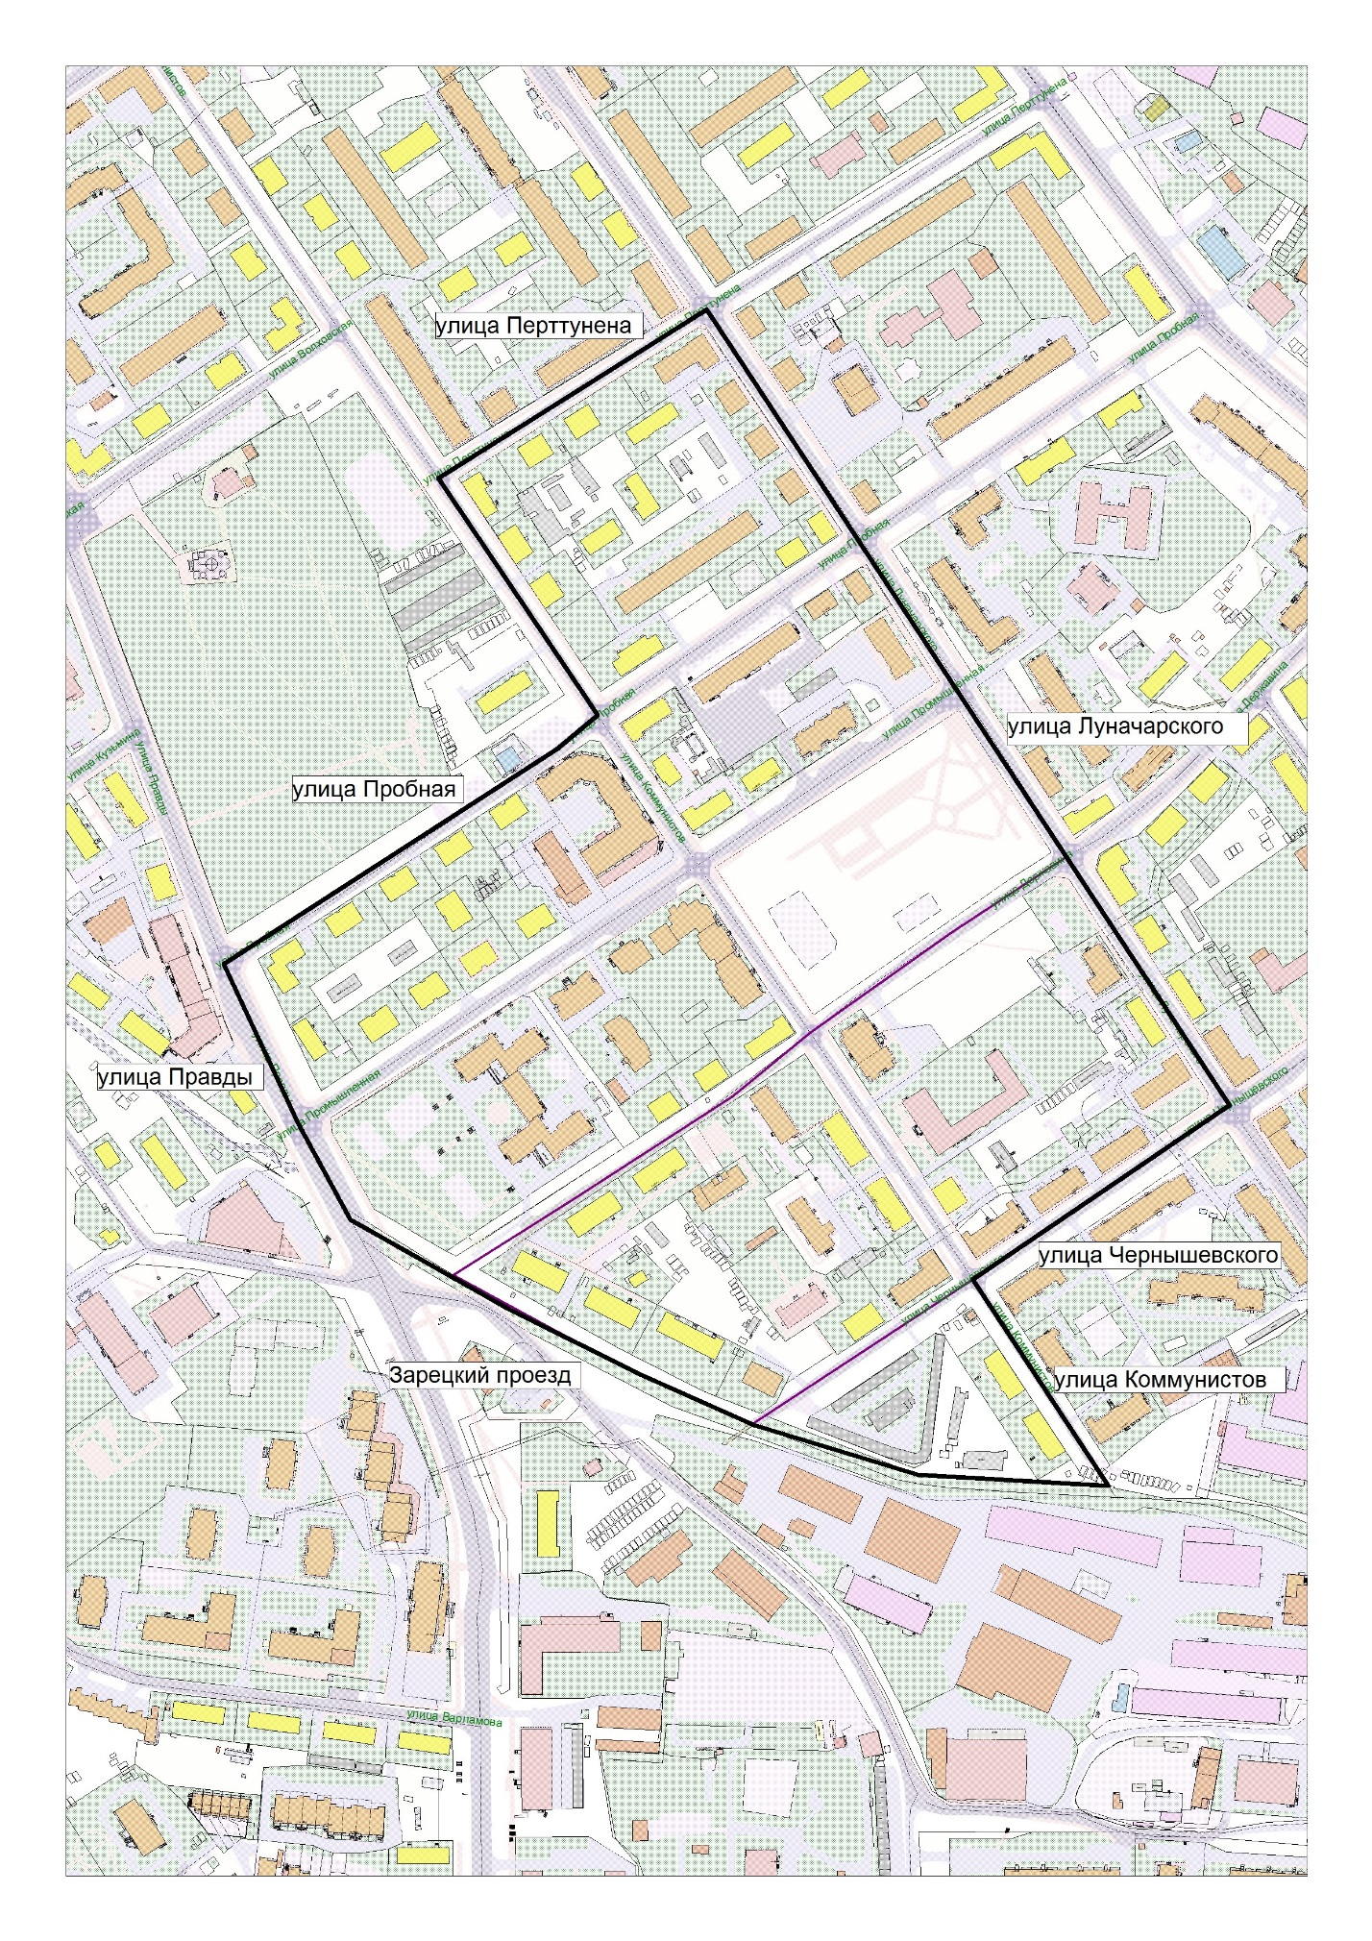

Схема № 3

Выкопировка из Правил землепользования и застройки города Петрозаводска в границах территории Петрозаводского городского округа, утвержденных Решением Петрозаводского городского Совета от 11.03.2010 № 26/38-771

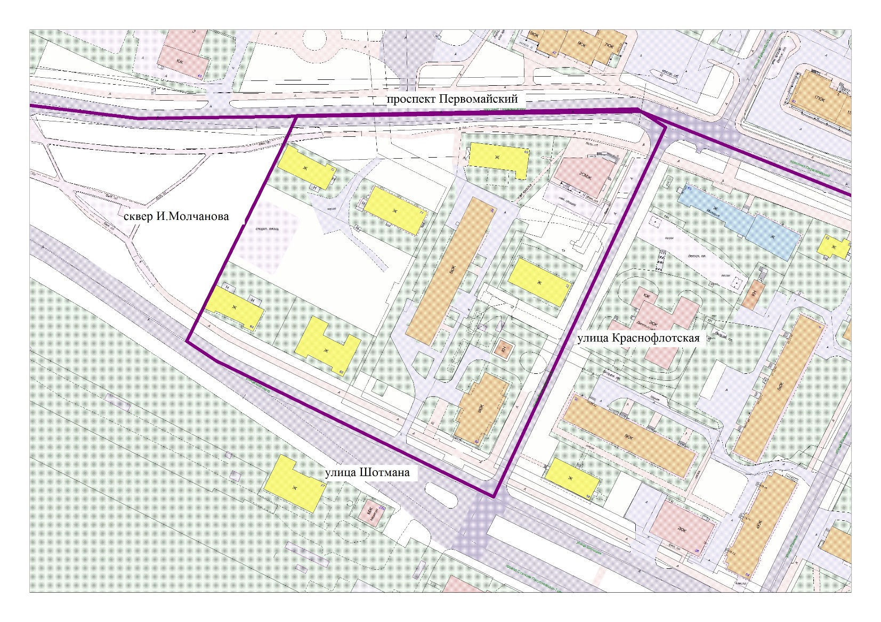

Схема № 4

Выкопировка из Правил землепользования и застройки города Петрозаводска в границах территории Петрозаводского городского округа, утвержденных Решением Петрозаводского городского Совета от 11.03.2010 № 26/38-771

